Рекомендации к выполнению образовательной деятельности на период с 20.04.20. по 24.04.20. средняя группа 2 корпус 2. Воспитатели: Копылова С.В., Лихачева Е.В.
Тема недели: «Весна»
Цель: расширение представлений детей о весенних изменениях в природе, о изменениях в жизни и поведении диких и домашних животных, птиц, о труде взрослых весной.
День недели | Предмет | Тема | Цель | Информация | Форма обратной связи
Понедельник | 1.Физкультура  2.Введение в грамоту  3.Художественное конструирование из бумаги и природного материала | Звуки З и З’  Поделка на основе яичной скорлупки | Познакомить с твердым звуком [З] и мягким [З’]. Подбор слов с  заданным звуком.  Развитие воображения, творческого потенциала детей | Уроки тетушки Совыhttps://www.youtube.com/watch?v=yqinRM-r1wg  Придумайте слова, которые начинаются с твердого [З](зуб, забор), а потом с мягкого [З’](земля, зима) и др.  https://www.youtube.com/watch?v=xz4v90rSKi0  или  https://www.youtube.com/)?v=7jh_F_yewho (поделки из яиц и яичной скорлупы/поделки своими руками) | Фотоотчет поделки
Вторник | 1.Музыка  2.Рисование  3.ОБЖ | «Красивая  птичка»  «Ребенок дома один» | Учить рисовать птичку, передавая форму тела, частей, красивое оперение.  Учить правилам безопасного поведения дома. | Посмотрите презентацию по ссылке, какие птицы являются перелетными?https://www.youtube.com/watch?v=OwfD9flZdKE  Рисование птички  https://www.youtube.com/watch?v=-5ZcrXXE1-I  https://www.youtube.com/watch?v=G1Nk6cVp0TY  После просмотра данного видео побеседуйте с ребенком о том, какие правила безопасности должны соблюдаться дома. Что может произойти, если не соблюдать этих правил. Далее предложите ребенку следующее видео:  https://www.youtube.com/watch?v=FILgPxyDcr0 | Фотоотчет рисунка
Среда | 1.Ознакомление с художественной литературой  2.Конструирование из деревянного конструктора | Словацкая народная сказка «У солнышка в гостях».  Строим зоопарк. | Развитие речи: ответы на вопросы по содержанию сказки  Продолжать развивать навыки конструирования | Вопросы к занятию смотри в Word документе  http://www.planetaskazok.ru/slavyanskieskz/usolnyshkavgostjahslovskz  Рекомендации к занятию см. в Word документе. | Фото постройки
Четверг | 1.Развитие представлений об окружающем мире и о себе  2.Ориентировка в пространстве  3.Музыка | «Труд людей весной» | Познакомить детей с трудом взрослых на полях, в садах. Роль техники в весенних сельхозработах. | Труд людей весной  https://www.youtube.com/watch?v=NQNWncv6Hmg  Откуда к нам хлеб пришел  https://www.youtube.com/watch?v=afW4ZiBF3Ns  Учим ребенка ориентироваться в пространствеhttps://www.youtube.com/watch?v=i7wcyyYsDIA&feature=youtu.be
Пятница | 1.Физкультура  2.Лепка | «Хлеб – всему голова» | Учить приемам лепки из соленого теста, покрывать поделку краской. | Лепим хлеб, крендель, круассан, пончик, торт  (можно на выбор)  https://www.youtube.com/watch?v=UbCnEbbtCro  Поделки можно будет использовать для сюжетных игр: «Чаепитие с куколками», «Накормлю папу и маму обедом» и др. | фотоотчет

Введение в грамоту.
Дети среднего возраста на занятиях по подготовке к обучению грамоте знакомятся со звучащим словом, многообразием слов; узнают, что слова звучат по-разному и одинаково, учатся сравнивать слова по громкости, звонкости; знакомятся с протяженностью слова (длинные и короткие слова); с разнообразием звуков окружающего мира; овладевают способом интонационного выделения звука в слове (подчеркнутое произнесение звука на фоне слитного проговаривания всего слова); учатся называть слова с заданным звуком, выделять и определять 1-й звук в слове; учатся различать на слух твердые и мягкие согласные звуки.
Обратите внимание ребенка на то, звуки «З» и «ЗЬ» похожи и в то же время отличаются друг от друга. Звук «З» звучит твердо, это старший братец, а звук «ЗЬ» звучит нежно, мягко, это младший братец.
Загадайте загадку: как поет большой комар (З-З-З), а как поет маленький комарик (ЗЬ-ЗЬ-ЗЬ). Повторите это упражнение несколько раз.
Игра «Назови слова» со звуком «З» и «ЗЬ». Например: зонт, зуб, замок, знание, забава, заяц; зима, земля, зерно, зяблик, зебра.
***
Стихотворение «В магазине».
Мама Зои, мама Сони
Побывали в магазине.
Зое купили зайку, мозайку, обезьянку,
А Соне – лису, собачку и сумку.
***
У Зои своя коза.
Зовут козу Егоза.
Не знает Зоя покою
С козою своей Егозою.
Проговорите с ребенком стихи, интонационно выделяя звуки «З» и «ЗЬ», а в первом стихотворении еще и звук «С».
Ознакомление с художественной литературой.
Образовательно – развивающая задача: знакомство со словацкой народной сказкой «У солнышка в гостях». Развитие речи: ответы на вопросы по содержанию сказки.
- Зачем цыплята ушли из дома?
- Кого они встретили по дороге? Что у нее спросили?
- С кем разговаривали цыплята после встречи с улиткой?
- Кого еще встретили цыплята? А потом?
- Что сказал цыплятам ежик?
- Кто привел цыплят, сороку, утку, зайца и ежика к солнышку?
- Почему солнышко три дня не выглядывало?
- Как звери помогли солнышку?
- Чем заканчивается сказка?
Предложите ребенку поиграть с Вами в игру «Солнышко и дождик». Правила: Когда я скажу: «На небе солнышко, можно идти гулять», - ты выйдешь из своего домика и будешь гулять по комнате. А когда скажу: «Дождик!» - ты снова убежишь в домик. Домиком может быть стульчик или кроватка ребенка. Игра может повторяться несколько раз.
Конструирование из деревянного конструктора на тему «Зоопарк».
Задачи:
- Совершенствовать умение узнавать и называть строительные детали (кубик, кирпичик, брусок и т.д.)
- Учить выбирать стройматериал в зависимости от величины и назначения постройки.
- Закладывать основы анализа образца сооружения (из каких частей состоит, как эти части соединены друг с другом, что находится вверху, внизу и т.д.)
- Изготавливать собственные сооружения, используя показанные принципы конструкций.
- Комбинировать крупные и мелкие детали, декорировать постройки, обыгрывать их.
Ход игровой ситуации:
Загадайте ребенку загадку:
Есть коробка у меня,
В ней живут мои друзья,
Очень они разные,
Желтые и красные,
Зеленые и синие,
Все дружные и сильные.
Вместе любят собираться
И в постройки превращаться.
(Кубики)
«Правильно кубики. Сейчас я расскажу тебе сказку, в которой будут встречаться названия строительных деталей, а ты покажешь, о ком я говорю».
Сказка с показом деталей строителя:
Как-то Кубик в лес пошел,
Там Кирпичика нашел,
Взялись за руки детали,
По тропинке побежали,
А навстречу – скок-поскок –
Подбежал к друзьям Брусок.
И спросил Брусок детали:
«Вы Цилиндра не видали?»
Повернулся Куб бочком:
«Я с Цилиндром не знаком»,
А Кирпичик удивился:
«Нам навстречу он катился?
Ну теперь пора идти,
Надо Призму нам найти.
Видел я ее - без дела
Она с Конусом сидела
У друзей Пластин в гостях

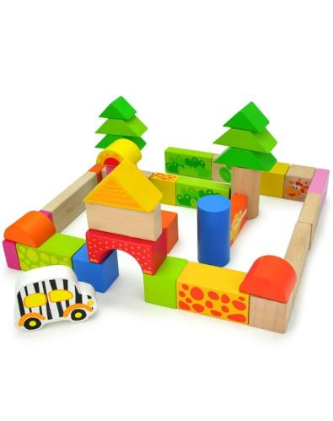
И со схемою в руках».
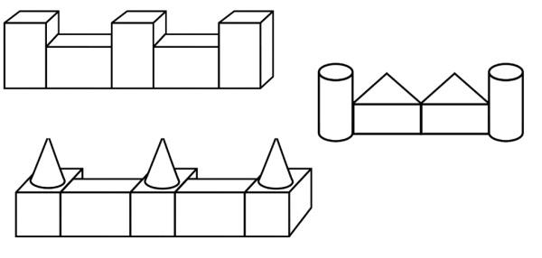
Рассмотрите с ребенком примерные образцы построек, возьмите игрушки животных и предложите построить для них зоопарк. Вспомните как вы вместе ходили в зоопарк или покажите картинку.
В зоопарке есть заборчик, ворота, перегородки. Там много животных, поэтому, чтобы все они поместились, заборчик должен быть большим, длинным.
Следите за тем, чтобы ребенок ставил детали ровно, правильно их чередовал. Когда строительство заборчика закончится, предложите сделать ворота, в которые входят посетители зоопарка. Украсьте их конусами, либо треугольными призмам, цилиндрами.
После завершения строительства предложите расставить фигурки животных, деревьев, человечков-посетителей зоопарка. Обыграйте постройку, придумайте сюжеты.
В игру можно включить небольшие развивающие задания:
-«Назови детенышей животных» (лев – львенок, лошадь – жеребенок).
- На развитие звукопроизношения: «как рычит лев?», «как говорит лошадка?»
Прочитайте стихотворение: С.Маршак «Где обедал воробей?»

